**به نام او**

**تمرینات سری اول – فصل اول**

پاسخ تمرین‌ها را به صورت خوانا و تمیز در قالب ( به عنوان مثال، ) نوشته و تا قبل از ددلاین در سامانه کورسز دانشگاه آپلود نمایید. در صورت وجود هرگونه ابهام، با ایمیل در ارتباط باشید.

1. درستی و یا نادرستی عبارات زیر را تعیین کنید و برای پاسخ خود دلیل مناسب بیاورید.

الف) اگر ماتریس های و معادل ردیفی باشند و ستون های ، را نمایند، ستون‌های نیز آن را میکنند.

ب)اگر معادله بیش از یک پاسخ داشته باشد، آنگاه معادله نیز بیش از یک جواب دارد.

ج) اگر هر ستون از یک ماتریس افزونه شامل یک درایه باشد، سیستم معادلات خطی متناظر با آن است.

د) فرم نردبانی کاهش یافته یک ماتریس یکتا است.

ه) دو ماتریس معادل ردیفی‌اند اگر تعداد ردیف‌های برابری داشته باشند.

و) عملیات ردیفی روی یک ماتریس افزونه هیچ‌گاه مجموعه جواب دستگاه خطی متناظر با آن را تغییر نمی‌دهد.

2. بردار را به صورت حاصل جمع ۲ بردار، یکی بر روی خط و دیگری بر روی خط بنویسید (با استفاده از ماتریس‌ها و معادله‌های ماتریسی)

3. یک مسئله‌ی مهم در مطالعه انتقال گرما، تعیین توزیع دما در حالت پایدار یک صفحه نازک زمانی که دمای اطراف مرزهای آن مشخص باشد است. فرض کنید صفحه نشان داده شده در شکل زیر یک سطح مقطع از یک تیر فلزی است، با جریان گرمای ناچیز در جهت عمود بر صفحه. فرض کنید تا دمای ۴ نقطه داخلی در تصویر مشبک زیر باشند. دمای هر نقطه میانگین دمای ۴نقطه نزدیک به آن (چپ-راست-بالا-پایین) است. برای مثال:

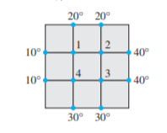

دمای تخمینی نقاط تا را بدست آورید.

(راهنمایی: دستگاه معادلات خطی آن‌ها را تشکیل داده و حل نمایید)

4. فرض کنید نقاطی مجزا روی یک خط در باشند که از مبدأ نمی‌گذرد. نشان دهید مستقل خطی است .

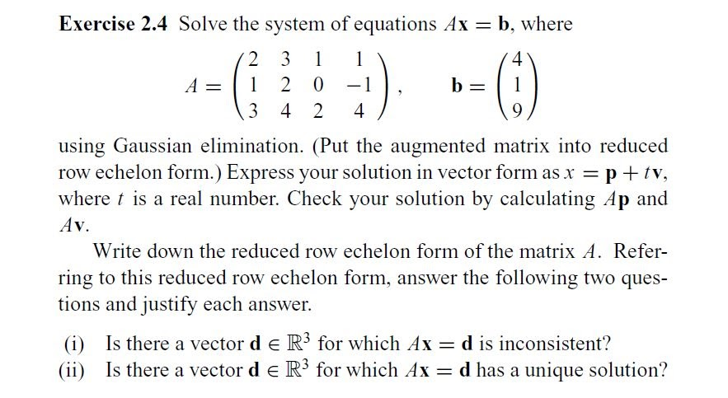5. معادله‌ی را با معلومات داده شده حل کنید(ماتریس افزونه را به فرم نردبانی کاهش یافته تبدیل کنید) پاسخ بدست آمده را به فرم معرفی کنید که در آن عددی حقیقی است. صحت پاسخ خود را با محاسبه‌ی و بررسی کنید.

با توجه به فرم نردبانی کاهش یافته ماتریس ، به سوالات زیر پاسخ دهید:

الف) آیا برداری مانند در وجود دارد به طوری که معادله‌ی ناسازگار باشد؟

ب) آیا برداری مانند در وجود دارد به طوری که معادله‌ی جوابی یکتا داشته باشد؟

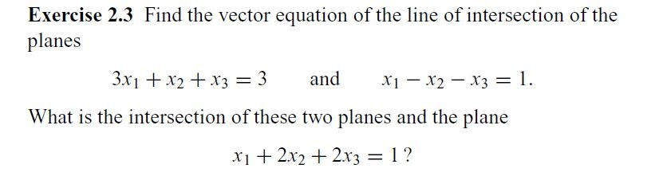6. الف) معادله‌ی خط حاصل از تقاطع دو صفحه‌ی زیر را بیابید.

حاصل تقاطع دو صفحه‌ی بالا و صفحه‌ی زیر چیست؟

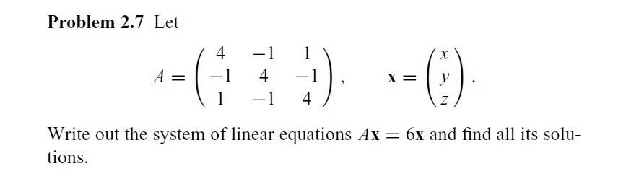

ب) فرض کنید

حال دستگاه معادلات خطی را تشکیل داده و همه جواب‌های آن را بیابید.

7. الف) همه ی تبدیل‌های خطی دو بعدی در فضای را بیابید که خط را به خط منتقل می‌کنند.

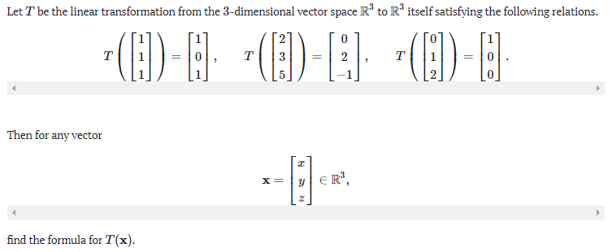ب)  فرض کنید یک تبدیل خطیست به طوری که و روابط زیر برای آن برقرار باشد :



تبدیل را برای هر بردار بیابید.

8. فرض کنید یک تبدیل خطی است به گونه ای که   و زیر مجموعه ای از فضای  باشد به گونه‌ای که تشکیل یک مجموعه مستقل خطی بدهد. ثابت کنید که مجموعه ی نیز یک مجموعه مستقل خطی می‌باشد.

9 . الف) فرض کنید و یک تبدیل خطی باشد:

) آیا   پوشا () است؟ ) آیا   یک به یک () است؟

ب) نشان دهید تبدیل‌های زیر خطی هستند:

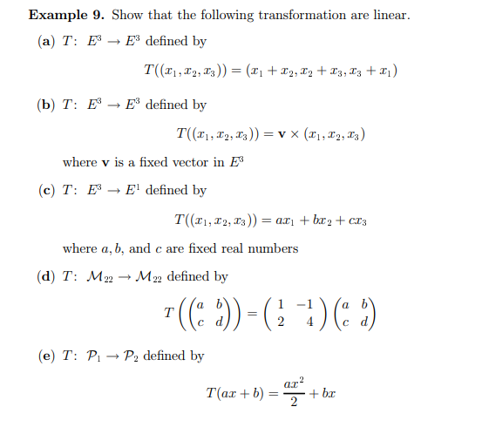

10. الف) فرض کنیم یک تبدیل خطی است. ماتریس را از رابطه ی طوری بدست آورید که شرط زیر در آن برقرار باشد.

ب) **(امتیازی)** فرض کنیم که یک تبدیل خطی باشد. ثابت کنید ماتریس وجود دارد به طوری که .

موفق باشید

تیم تدریس‌یاری جبرخطی

پاییز 99